
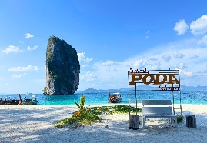
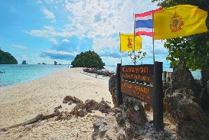
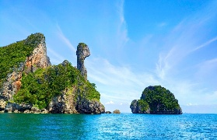
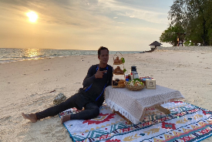
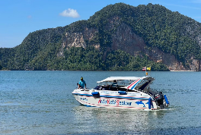
ทัวร์ 4 เกาะทะเลแหวก ซันไรท์ ด้วยเรือสปีดโบ๊ท
รายละเอียดทัวร์
05.00 น. บริการรถรับที่โรงแรมในกระบี่ โซนตัวเมืองกระบี่ อ่าวนาง หาดคลองม่วง และหาดทับแขก
05.30 น. เดินทางมาถึงท่าเรือ พร้อมลงเรือ มุ่งหน้าสู่โปรแกรมทัวร์
05.45 – 06.15 น. ล่องเรือสปีดโบ๊ทไปยัง เกาะปอดะ เพลิดเพลินกับบรรยากาศ ชมพระอาทิตย์ขึ้น บนชายหาดสีขาวสะอาด พร้อมรับประทาน อาหารเช้า แบบเบาๆ บนเกาะ
07.30 น. ออกเดินทางไปยัง เกาะไก่ จุดถ่ายภาพยอดนิยมของกระบี่ มีหินแหลมรูปร่างคล้ายหัวไก่ ลงสำรวจใต้ท้องทะเล ดำน้ำชมปะการัง และฝูงปลาสวยงาม เพลิดเพลินกับการว่ายน้ำ
08.30 น. เดินทางไป เกาะทับ และเกาะหม้อ ชม ทะเลแหวก “Unseen Thailand” สามารถเดินข้ามสันทรายเชื่อมระหว่างเกาะ เหมือนเดินอยู่กลางมหาสมุทร
09.30 น. เดินทางถึง ถ้ำพระนาง ถ้ำศักดิ์สิทธิ์ที่ชาวเรือนิยมมากราบไหว้เพื่อความเป็นสิริมงคล สามารถชมความงามภายในถ้ำ เล่นน้ำ หรือพักผ่อนบนชายหาด
11.30 น. ออกจากถ้ำพระนาง มุ่งหน้ากลับสู่ท่าเรือ เพื่อส่งท่านกลับโรงแรม
🔹 สิ่งที่รวมในแพ็กเกจทัวร์: รถรับ–ส่ง (เฉพาะโซนอ่าวนาง), สปีดโบ๊ทส่วนตัว, ไกด์, อาหารกลางวันแบบปิกนิก, ผลไม้และน้ำดื่ม, เสื้อชูชีพและอุปกรณ์ดำน้ำตื้น, ประกันภัย
🔹 สิ่งที่ควรนำมา: ครีมกันแดด แว่นกันแดด หมวก, ชุดว่ายน้ำ, รองเท้าเดินชายหาด, กล้องถ่ายรูป
🔹 หมายเหตุ: โปรแกรมอาจมีการเปลี่ยนแปลงตามสภาพอากาศ • ไม่เหมาะสำหรับสตรีมีครรภ์ • กรุณาแจ้งหากมีอาการแพ้อาหาร • มีอาหารมังสวิรัติ/ฮาลาลตามคำขอ • ไม่รวมค่าธรรมเนียมอุทยานแห่งชาติ
อัตตราค่าบริการ
เริ่มต้นที่ สปีดโบ็ท 1 เครื่องยนต์ 1-2 ท่าน 11,400 บาท
ท่านที่ 3-10 ท่านละ 800 บาท

